LAPORAN PROJECT BASED LEARNING
DESAIN WEBSITE BERTEMA NUSANTARA, BERJUDUL EKSPLOR POPULER DESTINASI PULAU BALI
KONSENTRASI KEAHLIAN REKAYASA PERANGKAT LUNAK
SEMESTER GANJIL 2025/2026



PENYUSUN :
Abel Febrina Maulidia NIS 25546/02055.0411

PEMBIMBING
Diyah Rochmawati, S.pd.

PEMERINTAH PROVINSI JAWA TIMUR
DINAS PENDIDIKAN
SEKOLAH MENENGAH KEJURUAN NEGERI 4 KOTA MALANG
Jl.Tanimbar No.22 Malang Telp. 0341-353798, Fax 0341-363099 Website : www.smkn4malang.sch.id. E-mail : mail@smkn4malang.sch.id
MALANG 65117

KATA PENGANTAR

Dengan mengucap puji syukur ke hadirat Tuhan Yang Maha Esa, akhirnya saya dapat merampungkan laporan web mengenai analisis populer destinasi wisata di Pulau Bali. Laporan ini merupakan hasil dari pengumpulan dan analisis data digital yang kami lakukan untuk memetakan destinasi mana saja yang paling banyak dicari dan diminati oleh para pengguna internet.
Tujuan utama dari laporan ini adalah untuk memberikan wawasan mendalam kepada para pemangku kepentingan di sektor pariwisata mengenai tren dan preferensi wisatawan modern. Dengan memahami pola popularitas yang terekam di dunia maya, diharapkan dapat menjadi acuan strategis dalam pengembangan dan promosi destinasi pariwisata Bali di masa depan.
Dalam kesempatan ini, kami mengucapkan terima kasih kepada tim yang solid, para narasumber yang memberikan informasi berharga, serta pihak-pihak lain yang turut berkontribusi dalam keberhasilan proyek ini. Proses penyusunan laporan ini tidak lepas dari berbagai tantangan, namun berkat kerja sama tim, semua dapat diselesaikan dengan baik.
Sebagai sebuah karya, laporan ini tentu memiliki keterbatasan. Kami berharap laporan ini dapat menjadi referensi yang berguna dan membuka diskusi lebih lanjut tentang pemanfaatan data digital dalam industri pariwisata. Saran dan masukan yang membangun selalu kami nantikan demi penyempurnaan karya kami di masa yang akan datang.

Malang,September 2025

Penulis
Abel

DAFTAR ISI

KATA PENGANTAR 1
DAFTAR ISI 2
DAFTAR GAMBAR 3
BAB I PENDAHULUAN 4
1.1 Latar Belakang 4
1.2 Tujuan 4
1.3 Manfaat 4
BAB II KAJIAN PUSTAKA 6
BAB III PROSES KERJA 8
3.1 Desain Produk (Perancangan mockup) 8
3.2 Alur perancanaan dan pelaksaan 11
3.3 Alat dan Bahan 12
3.4 Jadwal proyek (perancanaan, pelaksanaan, pelaporan) 12
BAB IV HASIL PROYEK 13
4.1 Penjelasan Produk 13
4.2 Penjelasan Desain 13
4.3 Keunggulan 18
4.4 Kelemahan 18
4.5 Tindak Lanjut 18
BAB V PENUTUP 19
5.1 Simpulan 19
5.2 Saran 19
DAFTAR PUSTAKA 20
LAMPIRAN 21

DAFTAR GAMBAR

Gambar 3.1 Sitemap ......................................................................................................................8
Gambar 3.2 Styleguide .................................................................................................................10
Gambar 4.1 Penjelasan web .........................................................................................................13
Gambar 4.3 Eksplor destinasi ........................................................................................................14
Gambar 4.2 Daftar destinasi .........................................................................................................15
Gambar 4.4 Detail lokasi ........ ......................................................................................................16
Gambar 4.4 Wishlist ......................................................................................................................16
Gambar Lampiran 1 Website ........................................................................................................20
Gambar Lampiran 2 Website dengan prototype ..........................................................................20
Gambar Lampiran 3 Aplikasi .........................................................................................................21
Gambar Lampiran 4 Aplikasi dengan prototype ...........................................................................21

BAB I PENDAHULUAN

Latar Belakang

Pulau Bali dikenal sebagai salah satu destinasi wisata paling populer di dunia,menarik jutaaan wisatawan setiap tahunya dengan keindahan alam, budaya yang kaya, dan keramahan penduduknya. Di era digital saat ini, keberadaan dan popularitas destinasi wisata juga sangat ditentukan oleh kehadiranya platform digital, termasuk website dan media sosial. Banyak wisatawan mencari informasi, merancanakan perjalanan, dan berbagi pengalaman melalui web. Oleh karena itu, penting untuk menginditifikasi dan menganalisis destimasi-destinai di Bali yang paling populer di ranah digital, serta memahami faktor-faktor yang berkonstribusi terhadap popularitas tersebut. Laporan ini akan mengkaji destinasi populer di Bali melalui persepektif kehadiran web, mengenditifikasi tren, dan menganalisis dampaknya terhadap tren.

Tujuan

- Mengidentifikasi destinasi wisata populer di Pulau Bali berdasarkan ulasan dan pencarian online.
- Menganalisis faktor-faktor yang menjadikan suatu destinasi populer diplatform web.
- Menyajikan informasi komprehensif tentang destinasi populer tersebut.
- Memberikan rekomendasi untuk meningkatkan promosi destinasi wisata Bali secara online.

1.3 Manfaat

- Bagi Penulis: Meningkatkan pemahaman dan kemampuan dalam melakukan riset serta menyusun laporan berbasis data di gital.

- Bagi Industri Pariwisata: Menyediakan data dan analisis yang berguna untuk strategi pemasaran digital dan pengembangan destinasi.

- Bagi Wisatawan: Memberikan panduan informatif mengenai destinasi populer di Bali yang dapat diakses melalui web.

BAB II KAJIAN PUSTAKA

1. Keunikan dan Daya Tarik Bali sebagai Destinasi Wisata
Pulau Bali, yang dikenal sebagai "Pulau Dewata," adalah salah satu destinasi wisata paling populer di dunia, terkenal dengan keindahan alam, budaya yang kaya, dan keramahan penduduknya. Bali menawarkan beragam daya tarik, mulai dari pantai-pantai eksotis seperti Kuta, Sanur, dan Pandawa, hingga keindahan pegunungan dan danau seperti Danau Batur, serta situs-situs budaya dan spiritual seperti Pura Tanah Lot, Pura Uluwatu, dan Garuda Wisnu Kencana (GWK). Keberagaman ini menjadikan Bali menarik bagi berbagai jenis wisatawan, dari peselancar hingga pencari ketenangan spiritual.
2. Karakteristik Web Destinasi Populer Bali
Web destinasi populer Bali dirancang untuk menampilkan keindahan dan daya tarik pulau ini secara efektif kepada calon wisatawan. Beberapa karakteristik utama yang sering ditemukan pada web-web ini meliputi:Tata Letak (Layout) yang Menarik: Struktur dan penempatan elemen pada halaman dirancang untuk menonjolkan destinasi-destinasi unggulan dan memudahkan navigasi.
Visual yang Memukau: Penggunaan gambar dan video berkualitas tinggi yang menampilkan panorama alam, kebudayaan, dan aktivitas wisata di Bali menjadi prioritas untuk menarik perhatian pengguna.
Informasi Komprehensif: Menyediakan detail lengkap mengenai tempat wisata, aktivitas, akomodasi, dan tips perjalanan untuk membantu pengguna merencanakan kunjungan mereka.
Elemen Interaktif: Fitur seperti peta interaktif, formulir pemesanan, dan galeri foto/video yang memungkinkan pengguna berinteraksi dengan konten situs.

3. Aspek Pengalaman Pengguna (UX) pada Web Destinasi Bali
Pengalaman pengguna (UX) yang baik sangat penting untuk memastikan wisatawan mendapatkan informasi yang mereka butuhkan dengan mudah dan menyenangkan. Beberapa pilar UX yang relevan untuk web destinasi Bali meliputi:
Usability (Kebergunaan): Kemudahan pengguna dalam menemukan informasi destinasi, rute, atau fasilitas yang mereka cari.
Findability (Mudah Ditemukan): Struktur navigasi yang intuitif dan fungsi pencarian yang efisien untuk membantu pengguna menemukan konten yang relevan.
Desirability (Daya Tarik): Desain visual yang estetis, konten yang inspiratif, dan narasi yang menarik untuk membangkitkan keinginan pengguna untuk mengunjungi Bali.
Accessibility (Aksesibilitas): Memastikan bahwa situs dapat diakses oleh berbagai pengguna, termasuk mereka yang memiliki kebutuhan khusus.
4. Contoh Destinasi Populer yang Sering Dibahas pada Web
Beberapa destinasi yang sering menjadi fokus pada web populer Bali antara lain:
Pantai: Kuta, Sanur, Seminyak, Jimbaran, Padang Padang, Melasti.
Situs Budaya/Agama: Pura Tanah Lot, Pura Uluwatu, Pura Besakih, Garuda Wisnu Kencana (GWK).
Alam dan Petualangan: Ubud Monkey Forest, Sawah Terasering Tegalalang, Danau Batur, Air Terjun Sekumpul.
Desa Wisata: Desa Penglipuran.

BAB III PROSES KERJA

)
WEBSITE
- Sitemap
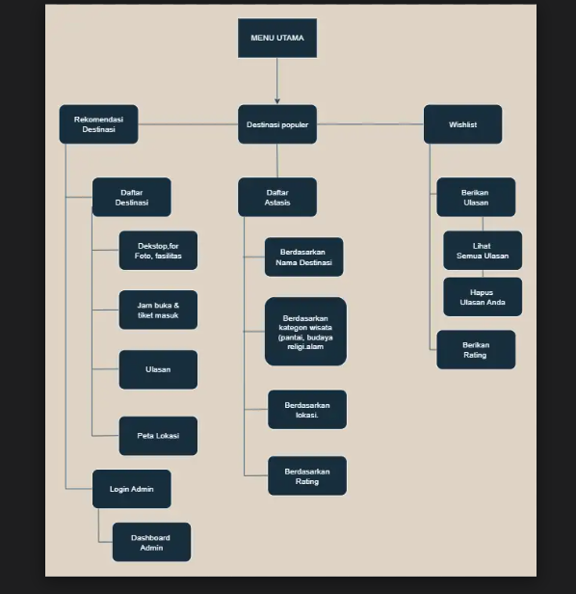

Sitemap ini menggambarkan struktur dan alur navigasi dari sebuah aplikasi atau website yang kemungkinan besar terkait dengan informasi destinasi wisata. Berikut adalah penjelasannya:
Menu utama
Ini adalah titik awal atau halaman utama aplikasi/website. Dari sini, pengguna dapat mengakses tiga kategori utama:
- Rekomendasi Destinasi
Bagian ini menampilkan daftar destinasi yang direkomendasikan.Dari sini, pengguna bisa menuju ke Daftar Destinasi, yang kemungkinan besar berisi detail mengenai destinasi tersebut, seperti:
-Deskripsi (untuk Foto, Fasilitas)
-Jam buka & tiket masuk
-Ulasan
-Peta Lokasi
2.Destinasi Populer
Menampilkan destinasi-destinasi yang populer atau banyak dikunjungi.
Dari sini, pengguna bisa melihat Daftar Destinasi yang bisa difilter berdasarkan:
-Nama Destinasi
-Kategori wisata (pantai, budaya, religi, alam)
-Lokasi
-Rating
3.Wishlist
Bagian ini kemungkinan besar merupakan fitur bagi pengguna untuk menyimpan destinasi yang ingin mereka kunjungi di kemudian hari.
Dari sini, pengguna dapat:
-Berikan Ulasan (untuk destinasi yang sudah dikunjungi/ada di wishlist)
-Lihat Semua Ulasan
-Hapus Ulasan Anda
-Berikan Rating
4.Admin Area
-Login Admin
Bagian ini adalah pintu masuk khusus untuk administrator sistem.
-Dashboard Admin
Setelah login, admin akan diarahkan ke dashboard untuk mengelola konten, pengguna, ulasan, atau data lainnya terkait destinasi.
Secara keseluruhan, sitemap ini menunjukkan sebuah aplikasi atau website yang terstruktur dengan baik, memisahkan fungsionalitas untuk pengguna umum (mencari dan meninjau destinasi) dan fungsionalitas administratif (pengelolaan sistem).

- Style Guide

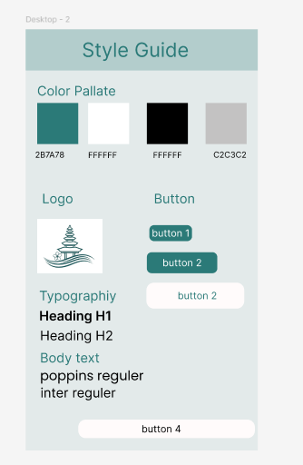

Style Guide adalah dokumen panduan visual yang menetapkan standar desain untuk memastikan konsistensi dalam tampilan dan nuansa suatu produk atau merek. Berdasarkan gambar, Style Guide ini mencakup beberapa elemen kunci:
Color Palette (Palet Warna):
Menentukan skema warna utama yang digunakan dalam desain, beserta kode heksadesimalnya. Dalam gambar ini, terdapat empat warna utama dengan kode 2B7A78 (hijau kebiruan), FFFFFF (putih), 000000 (hitam), dan C2C3C2 (abu-abu terang).
Logo:
Menampilkan logo resmi yang akan digunakan. Gambar menunjukkan logo berupa siluet bangunan bertingkat dengan pohon di puncaknya.
Button (Tombol):
Menunjukkan variasi desain tombol yang digunakan dalam antarmuka. Ada contoh "button 1" dan "button 2" dengan latar belakang hijau kebiruan, serta "button 2" dan"button 4" dengan latar belakang putih. Ini mengindikasikan gaya dan keadaan tombol yang berbeda (misalnya, default, hover, aktif).
Typography (Tipografi):
Menetapkan jenis huruf dan gaya teks untuk berbagai hierarki teks.
Heading H1 dan H2:
Menunjukkan gaya untuk judul level 1 dan 2.Body text: Menentukan gaya teks untuk konten utama, menggunakan font "poppins reguler" dan "inter reguler".
Secara keseluruhan, Style Guide ini berfungsi sebagai referensi bagi desainer dan pengembang untuk memastikan semua elemen visual produk atau merek diterapkan secara seragam dan konsisten.

3.2 Alur perancanaan dan pelaksaan

A . Alur perecanaan
- Identifikasi Kebutuhan
Mengumpulkan informasi mengenai konten utama yang akan ditampilkan, yaitu data destinasi populer Pulau Bali (misalnya pantai, pura, gunung, desa wisata) untuk website.
- Penyusunan Konsep Desain
Membuat konsep tampilan antarmuka (UI) yang simple dan menarik.
- Pembuatan Wireframe dan Mockup
Desain kerangka awal dengan mempertimbangkan pengalaman pengguna yang personalisasi, misalnya, rekomendasi destinasi berdasarkan minat pengguna.

- Alur pelaksanaan
- Pengumpulan Data dan Materi
Step 1: Mengumpulkan informasi mengenai destinasi populer di Bali beserta gambar dan deskripsinya, serta informasi pendukung lainnya (misalnya, aktivitas, akomodasi, budaya) dalam bentuk teks.
Step 2: Pengembangan Desain Antarmuka
Mengimplementasikan styleguide dan sitemap sebagai pondasi untuk website dan aplikasi mobile destinasi Bali.
Step 3: Pembuatan Fitur Utama
Mengembangkan fitur utama website: halaman utama, daftar destinasi populer, dan detail destinasi.
Step 4: Integrasi Konten
Menambahkan teks dan gambar ke dalam website dan aplikasi mobile sesuai struktur yang telah dirancang.
Step 5: Pengujian (Testing)
Melakukan uji coba fungsi navigasi dan keterbacaan konten agar aplikasi dapat digunakan dengan baik dan efektif.
Step 6: Perbaikan (Revisi)
Menyempurnakan desain dan fitur berdasarkan hasil uji coba untuk memastikan kualitas website yang optimal.

3.3 Alat dan Bahan

1. Perangkat Keras: Komputer/Laptop.
2. Perangkat Lunak: Figma untuk merancang desain dan prototipe.
3. Sumber Daya: Data dan foto destinasi wisata Bali yang dikumpulkan dari berbagai sumber digital dan referensi pariwisata.

3.4 Jadwal proyek (perancanaan, pelaksanaan, pelaporan)

Minggu 1: Analisis kebutuhan dan penyusunan PRD untuk website destinasi Bali.
Minggu 2: Pembuatan sitemap dan style guide untuk website.
Minggu 3–6: Pembuatan desain visual (mockup high-fidelity).
Minggu 7: Pembuatan prototype interaktif dan pengujian awal.
Minggu 8: Penyusunan laporan akhir.

BAB IV HASIL PROYEK

4.1 Penjelasan Produk

Mockup web ini dirancang untuk menampilkan informasi mengenai destinasi populer di Pulau Bali. Website ini berfungsi sebagai panduan digital bagi wisatawan yang ingin mengenal lebih dalam tentang berbagai objek wisata di Bali, mulai dari pantai, gunung, hingga tempat budaya.

4.2 Penjelasan Desain

A. Beranda: Menyajikan landing page dengan visual menarik (gambar wisata) serta deskripsi singkat mengenai tujuan web
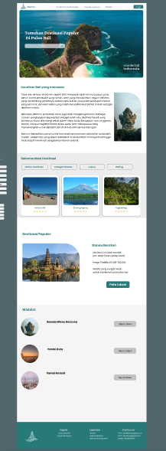

- Login / Daftar: Fasilitas otentikasi bagi pengguna untuk membuat akun atau masuk ke dalam sistem
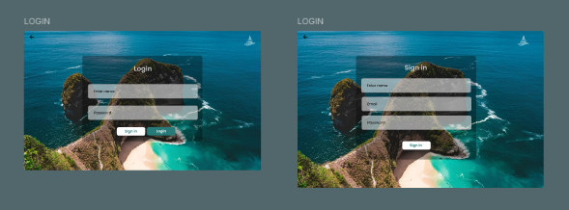

- Daftar Destinasi

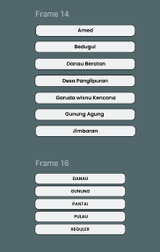

- Eksplor Destinasi: Menampilkan kategori destinasi wisata (pantai, budaya, lokasi, dll.) yang dilengkapi dengan gambar dan rating

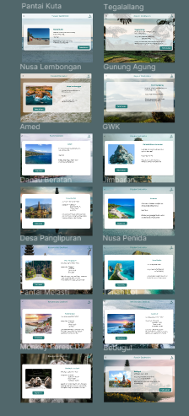

- Detail Lokasi: Informasi mengenai harga tiket, jam operasional, serta deskripsi lokasi.

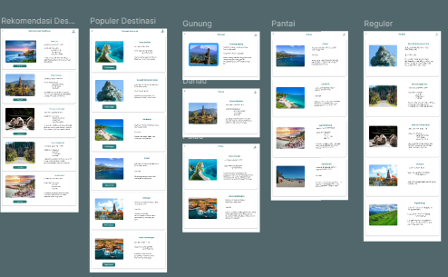

- Wishlist ( keinginan pengguna )

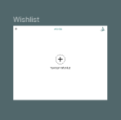

4.3 Keunggulan

1. Tampilan Visual Menarik: Desain menggunakan gambar wisata Bali berkualitas tinggi dengan tata letak rapi dan konsisten.
2. Navigasi Mudah Dipahami: Alur pengguna jelas, sehingga pengunjung dapat dengan cepat menemukan informasi destinasi.
3. Konten Informatif: Memberikan informasi penting seperti lokasi, harga tiket, hingga daya tarik utama destinasi.
4. Fitur Kategori Destinasi: Memudahkan pengguna menyaring wisata sesuai minat (pantai, gunung, budaya, kuliner).
5. Responsif: Konsep desain memungkinkan website diakses dengan baik di perangkat desktop maupun mobile.

4.4 Kelemahan

1. Fitur Interaktif Terbatas: Belum terlihat adanya fitur seperti booking tiket online, peta interaktif, atau ulasan langsung dari pengunjung.
2. Konten Informasi Masih Singkat: Beberapa deskripsi destinasi hanya berupa teks singkat tanpa detail lengkap (sejarah, tips perjalanan, transportasi).
3. Tidak Ada Integrasi Sosial Media: Belum terdapat fitur berbagi (share) ke media sosial untuk promosi wisata.
4. Kurang Personalisasi: Belum ada rekomendasi berbasis preferensi pengguna (misalnya rekomendasi wisata sesuai minat atau lokasi terdekat).

4.5 Tindak Lanjut
1. Pengembangan Fitur Interaktif: Menambahkan sistem booking tiket, peta digital interaktif, serta kolom ulasan wisatawan.
2. Penyempurnaan Konten: Memperbanyak artikel destinasi lengkap dengan tips perjalanan, transportasi, harga, dan fasilitas.
3. Integrasi Media Sosial: Menambahkan tombol share ke Instagram, TikTok, Facebook, agar promosi destinasi lebih luas.
4. Optimasi Mobile Friendly: Memastikan pengalaman pengguna di perangkat mobile tetap optimal.
5. Personalisasi Rekomendasi: Mengembangkan fitur rekomendasi otomatis berdasarkan data pengguna (favorit, lokasi, histori pencarian).

BAB V PENUTUP

5.1 Simpulan

Proyek perancangan desain UI/UX untuk website Destinasi Populer Pulau Bali telah berhasil diselesaikan dengan baik. Melalui tahapan perancangan yang sistematis, berhasil dirumuskan kebutuhan produk, struktur navigasi, serta rancangan visual yang menarik. Website ini mampu menampilkan informasi destinasi wisata Bali dengan cara yang lebih modern, informatif, dan mudah diakses.
Hasil akhir berupa mockup web menunjukkan bahwa desain tidak hanya memiliki daya tarik visual, tetapi juga alur penggunaan yang logis dan intuitif. Dengan demikian, website ini dapat menjadi solusi digital yang relevan untuk membantu wisatawan maupun masyarakat umum dalam menemukan informasi wisata secara cepat dan terarah. Produk ini dapat dijadikan proof of concept yang kuat untuk tahap pengembangan lebih lanjut.

5.2 Saran
Berdasarkan hasil dan proses pengerjaan proyek, terdapat beberapa saran yang dapat menjadi bahan pengembangan selanjutnya, yaitu:
1. Tahap Implementasi: Perlu dilanjutkan ke tahap implementasi nyata menggunakan platform web agar dapat diakses secara online oleh masyarakat luas.
2. Perkayaan Konten: Konten destinasi perlu diperluas dengan informasi detail seperti transportasi, tips perjalanan, fasilitas umum, hingga sejarah dan budaya.
3. Fitur Interaktif: Disarankan menambahkan fitur pemesanan tiket, peta interaktif, serta ulasan langsung dari pengunjung agar lebih bermanfaat.
4. Multimedia dan Personalisasi: Memperkaya tampilan dengan video, foto 360°, serta rekomendasi wisata berbasis preferensi pengguna.
5. Kolaborasi dengan Ahli: Bekerja sama dengan ahli pariwisata dan budaya untuk memastikan informasi yang ditampilkan akurat dan mendukung pelestarian nilai lokal.

DAFTAR PUSTAKA

Pinterest. 2025. Inspirasi Desain Web – Healthy Eating UI [Gambar]. URL: https://pin.it/791HZ6NEr (Diakses 21 September 2025).
Pinterest. 2025. Inspirasi Desain Web – Template UI [Gambar].
URL: https://pin.it/31qUuj4pf (Diakses 21 September 2025).
Pinterest. 2025. Inspirasi Desain Web – Template Website Makanan [Gambar]. URL: https://pin.it/6aDV3Gciw (Diakses 21 September 2025).
Pinterest. 2025. Inspirasi Desain Web – Tampilan Aplikasi [Gambar]
(Diakses 21 September 2025)
URL: [Tautan ke Gambar Tampilan Aplikasi] (Diakses 21 September 2025)
Traveloka. 2025. Pura Ulun Danu Beratan, Bedugul - Harga Tiket & Aktivitas [online]. URL: https://www.traveloka.com/id-id/explore/destination/pura-ulun-danu-bratan-acc/410720 (Diakses 21 September 2025).
URL: https://pin.it/13kblZOcY (Diakses 21 September 2025).
URL:https://www.balimenjelajah.com/pantai-tersembunyi (Diakses 21 September 2025)
URL:https://www.traveloka.com/enid/activities/search?q=garuda%20wisnu%20kencana&sort=RELEVANCE(Diakses 21 September 2025)

- Website

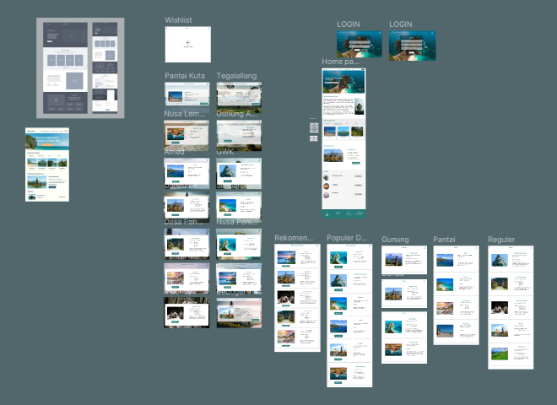

- Website dengan prortype

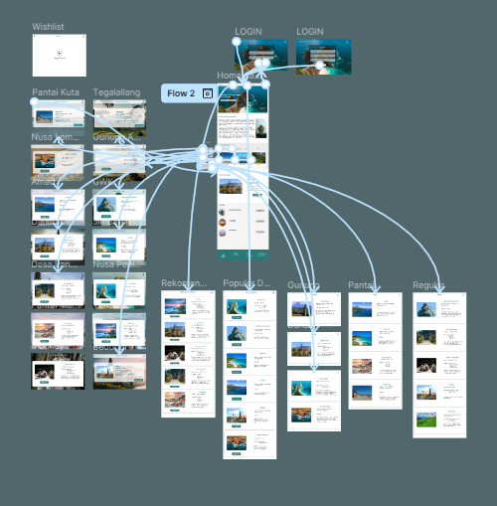
- Aplikasi

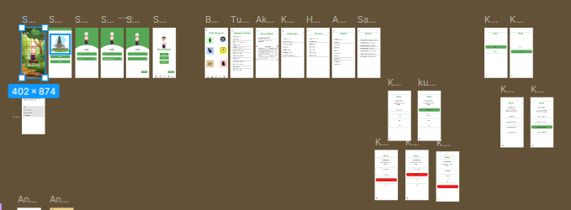

- Alikasi dengan prototype

